
GESTIÓ DE COLÒNIES FELINES URBANES
Una gestió responsable comença amb el control.
Cens, seguiment CER, incidències i indicadors en una única plataforma.
Més control sobre la gestió. Més visibilitat sobre els resultats.
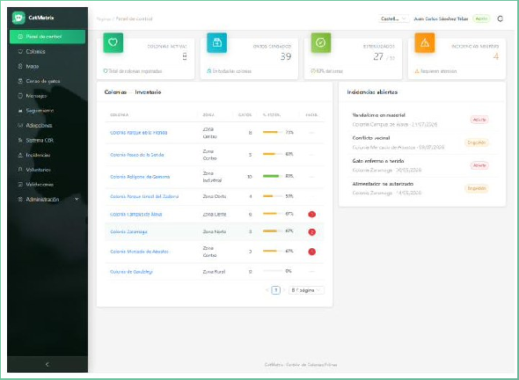


6  CAPES DE MAPA | 4  IDIOMES NATIUS | 100%  WEB + MÒBIL | 24/7  ACCÉS EN CAMP
EL PROBLEMA
La majoria d’ajuntaments gestionen el programa amb fulls de càlcul i grups de missatgeria. Quan arriba una auditoria o una pregunta política, ningú pot respondre en minuts.

CATMetrix converteix aquesta obligació legal en un procediment digital, traçable i acreditable des del primer dia.

Alta en dies  Configuració del municipi i catàlegs inicials, sense desenvolupament a mida. | Migració inclosa  El vostre full de càlcul actual, carregat i validat abans d’escriure res al cens. | Formació per perfils  Sessions diferenciades per a personal tècnic, associacions i voluntariat.
DYN HUB, S.L. · www.dynhub.es 1 / 4

FUNCIONALITATS
Sis mòduls, un sol registre.

Cens territorial  Cartografia de sis capes sobre l’IGN: colònies, incidències, zones sensibles i radis de campeig. | Fitxa clínica  Historial complet per gat, amb certificats oficials d’esterilització i vacunació en PDF.
Sistema CER  Captura, esterilització i retorn amb indicadors d’eficàcia i alertes de cicles estancats. | Incidències veïnals  Queixes geolocalitzades amb flux d’estats i expedient acreditatiu complet.
Voluntariat i associacions  Credencial digital, validació municipal de propostes i missatgeria interna per àmbits. | Quadre de comandament  Informes automàtics, periòdics i exportables, amb les mateixes xifres que la pantalla.

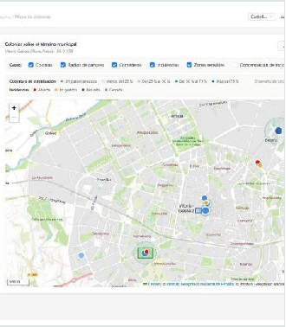 | 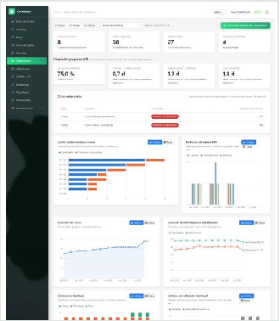 | 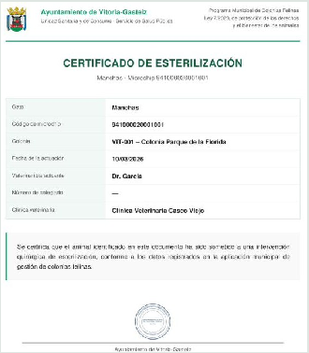
Mapa municipal  Colònies, incidències i zones sensibles sobre cartografia de l’IGN. | Quadre de comandament  Indicadors generals i evolució mensual del programa. | Certificat oficial  Generat en PDF amb l’escut i el segell de l’Ajuntament.

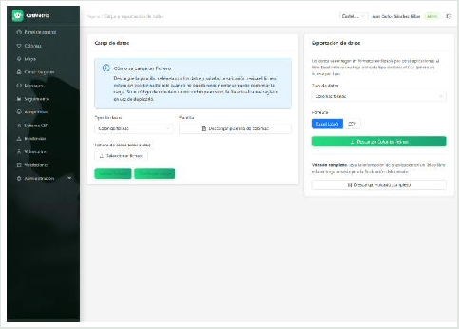 | Exportació i interoperabilitat  Qualsevol entitat, o el buidatge complet del programa, s’exporta a Excel i CSV. El cens es publica també en GeoJSON estàndard a través de l’API, a punt per a qualsevol sistema d’informació geogràfica municipal.

DYN HUB, S.L. · www.dynhub.es 2 / 4

TREBALL EN CAMP
La mateixa aplicació, a punt per al carrer.

L’aplicació mòbil, disponible per a Android i per a iOS, comparteix amb la web el mateix model de dades i les mateixes regles. No és una versió reduïda: és la mateixa eina, pensada per a la feina al punt exacte on passa.
Geolocalització real  La ubicació la pren el mateix dispositiu en donar d’alta una colònia, un punt d’alimentació o un avís. | Fotografia des de la càmera  Per a la fitxa de l’animal i per al recinte de la colònia, sense passos intermedis. | Mateix registre que la web  Colònies, gats, CER, incidències i voluntariat, donats d’alta directament al punt de treball.

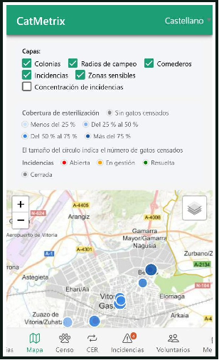 | 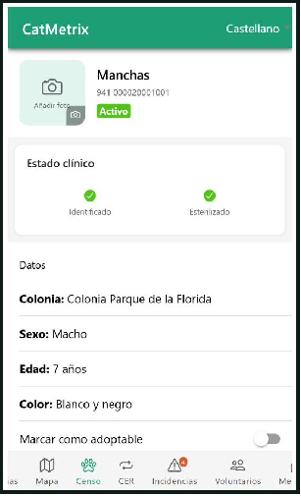 | 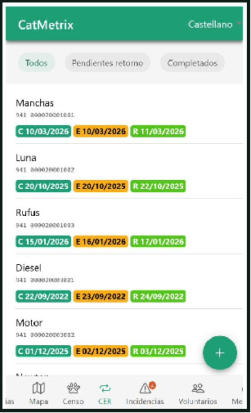
Mapa amb capes activables | Fitxa clínica amb càmera | Sistema CER
L’efecte sobre la qualitat del cens és immediat: la dada es registra on i quan s’observa, que és l’únic moment en què és exacta.

DYN HUB, S.L. · www.dynhub.es 3 / 4

PER QUÈ DYN HUB
Producte propi. Sense intermediaris.

01 | Arquitectura multimunicipi  Cada ajuntament configura el seu propi entorn: identitat, catàlegs i encuadrament, sense tocar codi.
02 | Multiidioma natiu  Català, castellà, èuscar i gallec, també als certificats i informes en PDF.
03 | Seguretat i RGPD  Autenticació obligatòria, xifratge en trànsit, còpies diàries i traçabilitat d’autoria a cada acció.
04 | Evolució contínua  Manteniment correctiu, adaptatiu i evolutiu inclòs durant tota la vigència del contracte.
COMPLIMENT NORMATIU
Llei 7/2023 · art. 39 | RGPD · LO 3/2018 | RD 1112/2018 · WCAG 2.1 AA

I A MÉS
Català · Castellà · Èuscar · Gallec  També als certificats i informes. | Migració inclosa  El vostre full de càlcul actual, carregat i validat.

Parlem-ne.  Demanem una demostració sense compromís sobre dades reals del vostre municipi.  WEB: www.dynhub.es · TELÈFON: 620 082 395 · EMAIL: ignacio.moure@dynhub.es | 

